MEDIA-INFORMATIE
OPEN MIND optimaliseert CAM-software voor NC-programmering
hyperMILL® CAM-totaaloplossing nu nog krachtiger
Wessling (Duitsland), 6 december 2021 - Meer functies, geoptimaliseerde strategieën, belangrijke uitbreidingen: OPEN MIND heeft zijn hyperMILL® CAM-software geüpgraded voor machine- en besturingsonafhankelijke NC-programmering. Daartoe behoren optimalisaties voor hyperMILL® VIRTUAL Machining, de uitbreidingen van de 5-assige strategieën voor betere resultaten op het gebied van oppervlaktekwaliteit, nieuwe opties in de 2D-functionaliteiten en efficiënte innovaties op het gebied van de elektrodenproductie voor een nog comfortabelere en snellere programmering.
Onder het motto veilig genereren, optimaliseren en simuleren van NC-code kan hyperMILL® VIRTUAL Machining worden gebruikt om alle processtappen in CNC-productie in kaart te brengen voor optimale procesbeheersing. De modulaire technologie ondersteunt nu ook additieve productiemethoden. De Optimizer-module met krachtige optimalisatiealgoritmen voor het efficiënt ontwerpen van meerassige bewerking heeft ook de nieuwe functie "Geoptimaliseerde tafel-tafel logica" voor eenvoudige programmering en vermindering van terugtrek bewegingen. De OPTIMIZER berekent in dat geval automatisch de veiligheidsafstanden volgens een door de gebruiker geselecteerde afstandswaarde en gebruikt daarbij het ruw materiaal, de component en het spanmiddel die in de joblist zijn geselecteerd. De opgegeven afstand wordt aangehouden tot alle componenten en de verplaatsingssequenties worden automatisch geoptimaliseerd. Hierdoor wordt het nog eenvoudiger om de ideale verbindingsbewegingen te genereren. De nieuwe functie van directe gegevensoverdracht in de CONNECTED-Machining module biedt extra veiligheid tijdens de gereedschapsinvoer. In plaats van de gebruikelijke handmatige invoer worden de parameters rechtstreeks van hyperMILL® naar de besturing overgebracht.

Naadloze samensmelting van de virtuele en de echte wereld
De drie mo hyperMILL® VIRTUAL Machining modules voor de naadloze versmelting van virtuele en reële werelden vormen de kern van een veilige simulatieoplossing. In het module Center worden reële bewerkingssituaties met de machine en de besturing virtueel weergegeven en gesimuleerd op basis van NC-code. In de Optimizer module zorgen krachtige optimalisatiealgoritmen voor een efficiënte meerassige bewerking. De beste plaatsing voor een perfecte bewerking wordt automatisch geïdentificeerd. De module CONNECTED Machining maakt diepgaande netwerkinteractie en synchronisatie met de machine mogelijk.
Slimme uitlijning van onderdelen met één druk op de knop
Ook hyperMILL® BEST FIT, de tool waarmee onderdelen intelligent en in realtime worden uitgelijnd in CAM, maakt efficiëntere en economischere bewerkingen mogelijk. Het niet-uitgelijnde onderdeel op de machine wordt met behulp van 3D-meting afgetast, waarna de meetpunten in de vorm van een meetrapport naar de CAM worden gestuurd. Vervolgens past hyperMILL® BEST FIT de NC-code exact aan de werkelijke positie van het onderdeel aan. De aangepaste NC-code wordt daarna in de virtuele machine gesimuleerd op de werkelijke opspansituatie en automatisch geoptimaliseerd.
5-assige radiale bewerking met vier innovaties
Bewerkingsstrategieën voor 2,5D-, 3D-, HSC-, freesdraai- en 5-assige toepassingen bieden de optimale oplossing voor elke productiesituatie. Op het gebied van 5-assige radiale bewerking zetten de nieuwe verbeteringen in de CAM-software maatstaven voor de productie van blaasvorm matrijzen. Met de nieuwe aanzetstrategie 'Vloeiend equidistant' is het voor het eerst mogelijk om ook voor verticale en moeilijke gebieden gereedschapsbanen met constante aanzetten aan te maken. Daardoor kunnen deze gebieden worden geïntegreerd in de overige bewerkingen en in één stap worden bewerkt. Zo wordt overgangsvrije bewerking in zeer hoge oppervlaktekwaliteit gegarandeerd.
Een nieuwe ondersnijdingsdetectie herkent automatisch ondersnijdingen en past desgewenst de bewerking aan. Daardoor kunnen ondersnijdingen zonder handmatige inspanning worden overgeslagen. Het is niet langer nodig extra zones te creëren.
Een speciale modus voor 3-assige machines vereenvoudigt het gebruik van radiale bewerking op deze machines aanzienlijk en de "Smooth Overlap”-functie kan voor het algemene freesgebied worden gebruikt en dus zonder een beperkende curve te kiezen. „Zachte overlapping" versmelt bijvoorbeeld de overgangen tussen twee oppervlakken die in verschillende bewerkingsrichtingen zijn gefreesd. Het resultaat zijn optimaal overgangsvrije oppervlakken.

Draaiprocessen nog sneller en eenvoudiger programmeren
De twee nieuwe functietypes vergemakkelijken en versnellen het programmeren van draaiprocessen enorm. De componentgebieden voor het draaien of insteken worden betrouwbaar gedetecteerd, gestructureerd en weergegeven. hyperMILL® splitst daarbij automatisch de gedetecteerde features op in verschillende gebieden, die vervolgens gedraaid, stekend of met beide technologieën kunnen worden bewerkt. Dit bespaart de gebruiker veel tijd bij het selecteren van contouren en het programmeren, terwijl bovendien alle gedetecteerde contouren volledig toegankelijk zijn. Met behulp van de VIRTUAL-tool en macrotechnologie wordt het mogelijk om componenten automatisch te programmeren met slechts enkele muisklikken.
hyperMILL® biedt nu ook de mogelijkheid om comfortabel tweezijdige bewerkingen op machines met een hoofd- en subspindel te programmeren. De bewerkingsjobs worden eenvoudig onder de containers 'Hoofdspindel' en 'Subspindel' geprogrammeerd en zodoende toegewezen aan de betreffende bewerkingszijde. De component of het staafmateriaal kan, met of zonder afsteken, worden overgebracht met de nieuwe overdrachtsjob. De NC-uitvoer van de hoofdzijde, subzijde en componentoverdracht vindt plaats in een consistent NC-programma met een machinemodel en een postprocessor. Bij release 2022.1 worden machines van het type DMG MORI CTX ondersteund. Andere fabrikanten en machinetypen zullen volgen.
Tijdbesparende erosiepaden wijzigingen met hyperCAD®-S elektrode
Met hyperCAD®-S elektrode kan de gebruiker eenvoudig verplaatsingspaden in het EDM-proces aanmaken en vervolgens wijzigen, zodat hij niet meer op de besturing hoeft te programmeren. De gebruiker beschikt over drie nieuwe modi om de verplaatsingstrajecten aan te maken: Verdere verbeteringen, bijvoorbeeld over nieuwe 2D-functies, kunt u vinden op: https://www.openmind-tech.com/nl/cam/nieuw-in-hypermill-2022-1.html

Beschikbaar beeldmateriaal
Van het volgende beeldmateriaal is een afdrukbare download beschikbaar op het internet:
https://kk.htcm.de/press-releases/open-mind/
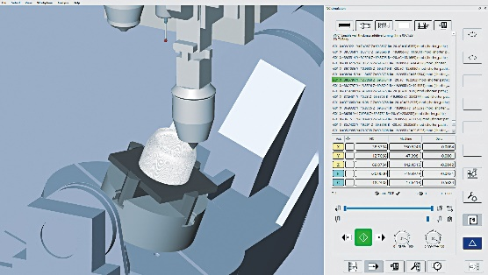  Bron: OPEN MIND  hyperMILL® VIRTUAL Machining: NC-codesimulatie additieve gereedschapspaden | 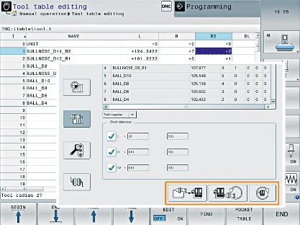  Bron: OPEN MIND  Gereedschapsinformatie rechtstreeks doorgegeven aan de besturing voor meer veiligheid

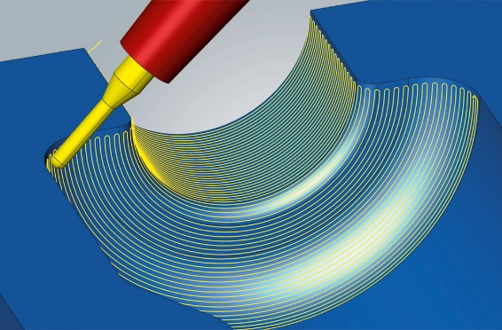  Bron: OPEN MIND  Nieuwe aanzetstrategie voor de beste oppervlaktekwaliteit bij radiale 5-assige bewerking | 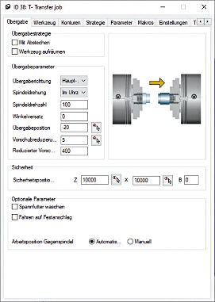  Bron: OPEN MIND  Eenvoudige programmering van hoofd- en subspindelbewerkingen.

Beschikbaar videomateriaal
Op ons YouTube-kanaal vindt u het volgende videomateriaal:
https://youtu.be/dan_bQe7obg
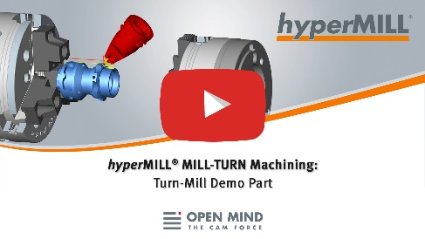
Bron: OPEN MIND

hyperMILL 2022.1: Ondersteuning voor hoofd- en tegenspil; CAM-software

Over OPEN MIND Technologies AG
OPEN MIND Technologies AG is een van 's werelds meest gewilde fabrikanten van krachtige CAM-oplossingen voor machine- en besturingsonafhankelijke programmering.
OPEN MIND ontwikkelt goed gecoördineerde CAM-oplossingen met een groot aandeel unieke innovatie voor aanzienlijk meer prestaties – zowel in de programmering als in de verspaning. Strategieën zoals 2,5D, 3D, 5-assig frezen
en frezen zoals HSC en HPC zijn geïntegreerd in het hyperMILL® CAM-systeem. hyperMILL® realiseert het hoogst mogelijke klantvoordeel door de perfecte interactie met alle gangbare CAD-oplossingen en grotendeels geautomatiseerde programmering.
Open MIND is een van de top 5 CAD / CAM fabrikanten wereldwijd, volgens CIMdata's NC Market Analysis Report 2021. De CAD/CAM systemen van OPEN MIND voldoen aan de hoogste eisen op het gebied van gereedschapmakerijen, matrijzenbouw en machinebouw, zowel in de automobiel- en lucht- en ruimtevaartindustrie als in de medische industrie. OPEN MIND is actief in alle belangrijke markten in Azië, Europa en Amerika en behoort tot de Mensch und Maschine Group.

OPEN MIND Technologies Benelux BV
Titaniumlaan 86, 5221 CK ’s-Hertogenbosch
Tel.: +31 73 6480-166
E-Mail: Info.Benelux@openmind-tech.com

Hoofdkantoor:
OPEN MIND Technologies AG, Argelsrieder Feld 5, 82234 Wessling, Duitsland
Tel.: +49 8153 933-500, Fax: +49 8153 933-501
E-Mail: Info@openmind-tech.com, Homepage: www.openmind-tech.com

Contactpersoon voor de pers:
GMMCK – Marketing & Communication
Rudy Breddels
De Linie 22
4208 DE GORINCHEM
Netherlands
E-Mail: rudy@gmmck.nl

